Δωρική Κρήνη Φιλερήμου
Η Δωρική Κρήνη βρίσκεται στην απότομη νότια πλαγιά του βουνού της Φιλέρημου και ανήκε στο Δωρικό Ναό της Πολιάδας Αθηνάς. Σε ένα μικρό πλάτωμα του κατακόρυφου σχεδόν βράχου είναι χρισμένη από πωρόλιθο, σε μορφή στοάς που αποτελείται από μια κλειστή δεξαμενή, και μια δεύτερη ανοιχτή με έξι πεσσούς και ανάμεσα τους στηθαία με στοά, με πρόσοψη από έξι Δωρικούς Κίονες. Επάνω στα Στηθαία οι Κρουνοί σε σχήμα Λεοντοκεφαλής διοχέτευαν το νερό στο δάπεδο της στοάς. Στον τρίτο Πεσσό υπάρχει επιγραφή εκ των υστέρων Ελληνιστικών χρόνων, με κυρώσεις που επιβάλλονταν σε όσους βεβήλωναν την ιερότητα της Κρήνης με Δραχμές …(είναι σβησμένο το ποσό λόγο φθοράς της επιγραφής) στον Αφέντη, και στον Δούλο που το κουβαλούσε με εκατό ραπίσματα από τον Ιερέα του Ναού, η δε Δραχμές ανήκαν στο Ναό της Πολιάδας Αθηνάς.
Το κείμενο και η φωτογραφίες είναι από το χειρόγραφο βιβλίο του Σταύρου Γεωργαλλίδη που είναι προς έκδοση, Η ΡΟΔΟΣ ΤΟΥ ΧΤΕΣ «Η ΠΑΝΑΓΙΑ ΤΟΥ ΦΙΛΕΡΗΜΟΥ ΚΑΙ ΤΟ ΒΟΥΝΟ ΤΗΣ»

Κρήνη Αγίας Αναστασίας
Επιτοίχια κρήνη δημόσιας χρήσης της Οθωμανικής Περιόδου (1904), νεοκλασικού ρυθμού. Έχει μαρμάρινη ράχη την οποία πλαισιώνουν δύο ανάγλυφοι πεσσοί στα πλαϊνά και γείσο στη στέψη της, ενώ ένα επιπλέον ανάγλυφο αέτωμα κοσμεί το ανώτερο μέρος.Η γούρνα είναι μαρμάρινη με καμπυλόσχημη εξοχή, ενώ στηρίζεται και πλαισιώνεται από κτιστό επίμηκες πεζούλι που την ενσωματώνει (www.skyrodos.gr)

Κρήνη της πηγής Ουμαχανής
Η Κρήνη φέρει το όνομα πλούσιας ευεργέτιδας. Είναι μαρμάρινη με μεγάλο καθιστικό για να αναπαύονται οι επισκέπτες. Στην πλάκα της γράφει «ΜΑΣΣΑΛΑΧ»
Πληροφορίες: Γιώργος Τζεδάκης, Μια σταγόνα ροδιακής ιστορίας

Κρήνη Κρητηνίας
Η κρήνη στη σημερινή της μορφή, διαθέτει αψίδα κι έχει ενσωματωμένες 2 κολώνες. Το νερό αναβλύζει από έναν σωλήνα και καταλήγει σε μια ορθογώνια γούρνα περίπου ενός μέτρου. Δεν έχει ανυψωμένη βάση, αλλά είναι πλακόστρωτη όλη η περιοχή, οριζόντια και κάθετα. Κτίστηκε με διακοσμητικές πέτρες αποχρώσεων του γκρι. Διακοσμήθηκε με μια μαρμάρινη προτομή σάτυρου και φέρει την ιταλική επιγραφή που τοποθετήθηκε σε παλαιότερη ανοικοδόμησή της.

Κρήνη πλατείας Σύμης
Η κρήνη της πλατείας Σύμης (κρήνη του Ταρσανά) είναι μια επιτοίχια κρήνη δημόσιας χρήσης οθωμανικής περιόδου, εντοιχισμένη σε εσοχή εξωτερικού τοίχου κτίσματος (σημερινά γραφεία ΔΕΗ). Σε ρυθμό οθωμανικού μπαρόκ, έχει διακοσμημένη ράχη από λευκό μάρμαρο, κρουνό σε σχήμα κεφαλής δράκου και διπλή μαρμάρινη ημικυκλική γούρνα.

Κρήνη Κόκκινης Πόρτας
Σήμερα η κρήνη ανήκει σε ιδιώτη. Φωτογραφία του 1920.

Δωρική Κρήνη Φιλερήμου

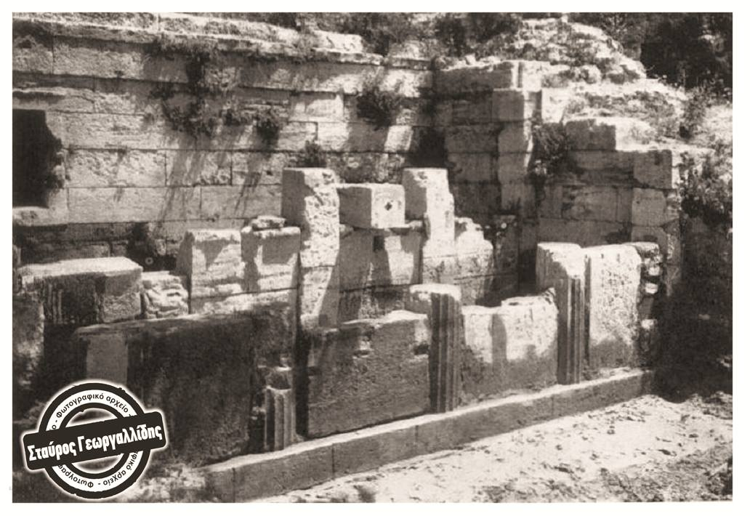

Κρήνη Αγίας Αναστασίας

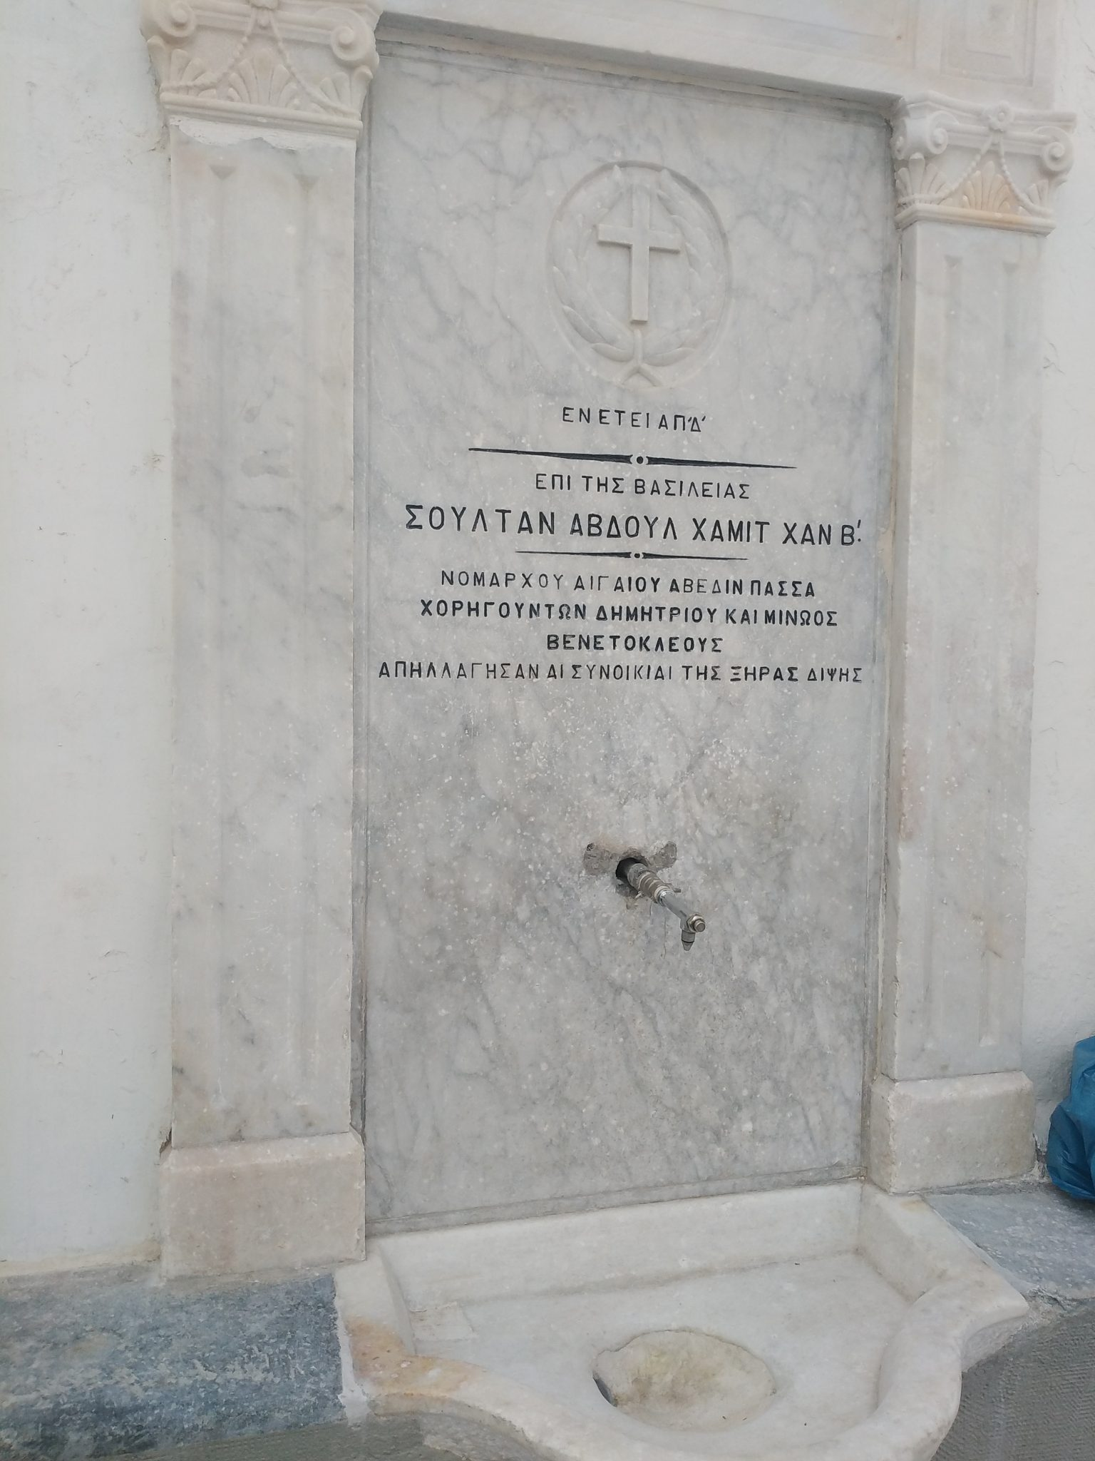

Κρήνη της πηγής Ουμαχανής

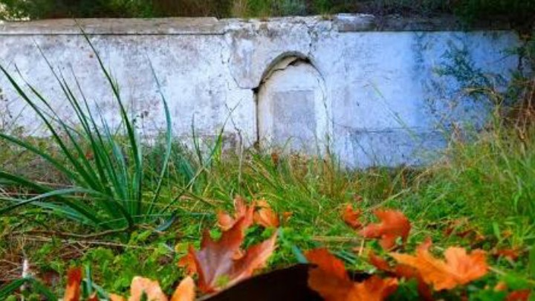

Κρήνη Κρητηνίας

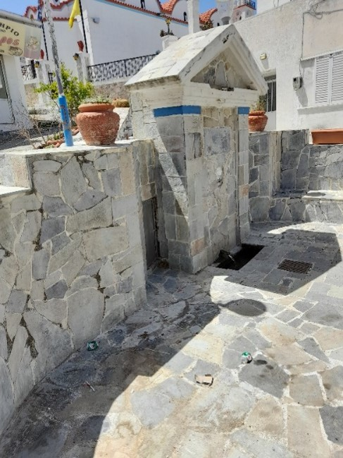
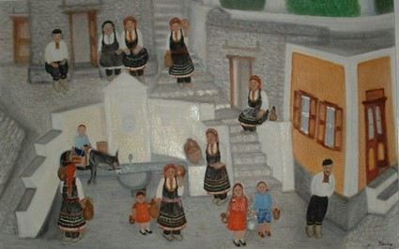

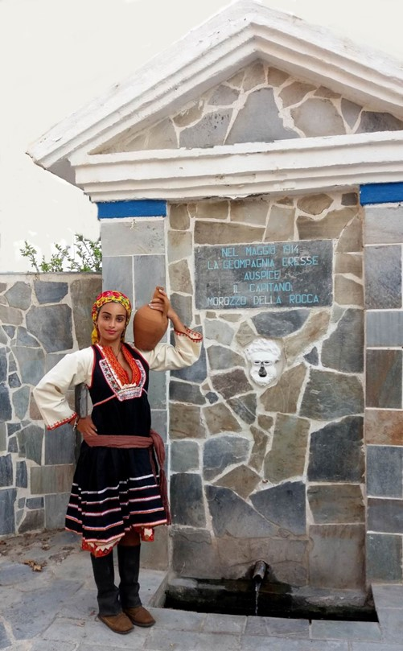
Κρήνη πλατείας Σύμης

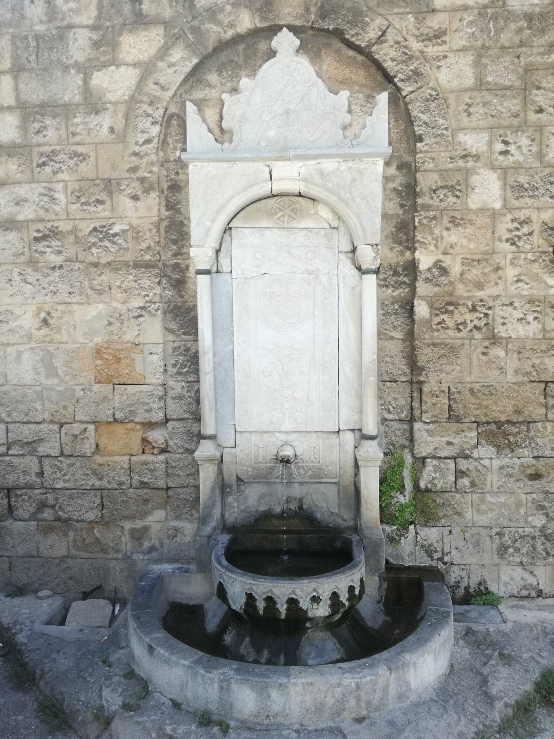

Κρήνη Κόκκινης Πόρτας

